
华南理工大学附属第六医院
佛山市南海区人民医院
院务公开公布栏
签发人：吴毅 2022年第144期（总2127期） 2022.7.14

佛山市南海区人民医院服务管理中心
拟招标采购项目公示

为了使招标采购工作更加公平、公正、透明，现将我院服务管理中心近期拟招标采购项目进行公示（见附件），公示期为2022年7月14日～2022年7月23日，欢迎具备资质的公司将计划参与的项目资料发送至我院服务管理中心邮箱（nhrmyyfwglzx@126.com），邮件格式如下：
一、“主题”注明：项目名称
二、邮件正文：包括公司全称、联系人、联系电话
三、附件：包括营业执照、相关资质等资料
四、邮件模板：

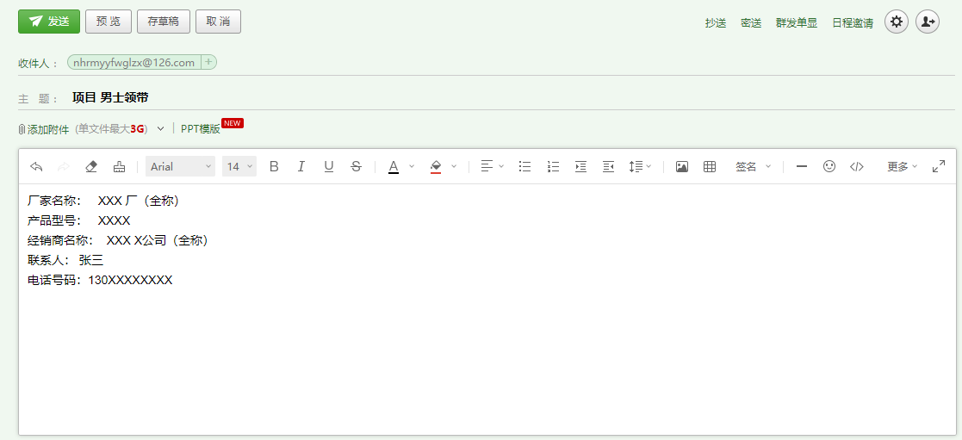

有意向者请联系服务管理中心。
联系电话：0757-66821780；联系人：陆女士、罗女士。

佛山市南海区人民医院
2022年7月14日

附件
南海区人民医院拟采购项目情况表
序号 | 名称 | 数量 | 项目需求
1 | 医务人员领带 | 1项 | 1.男士领带约605条，做工精细美观、耐用不起球，款式新颖，价格实惠。  2.女士领带约1495条，做工精细美观、耐用不起球，款式新颖，价格实惠。

